

**Aplicación de Gestión de Formación de Centros de Trabajo**

Proyecto Ciclo Formativo de Grado Superior

Desarrollo de Aplicaciones Web

CIFP Virgen de Gracia

Marina Estefanía Flores Fernández

Pedro Javier Espinosa Duque

JUNIO 2020

Índice

**INTRODUCCIÓN** **3**

**NIVEL DE FUNCIONALIDAD** **3**

**ACCESO A LA APLICACIÓN** **4**

Inicio de Sesión 4

Recuperar contraseña 5

**FUNCIONALIDADES DEL TUTOR** **6**

Bienvenida 6

Menú 6

Administración de empresas 7

Creación de empresas 9

Edición de empresas 10

Eliminación de empresas 10

Administración de responsables 11

Buscar responsables 11

Creación de responsables 12

Edición de responsables 13

Eliminación de responsables 13

Administración de prácticas 14

Buscar prácticas 14

Creación de prácticas 15

Edición de prácticas 16

Eliminación de prácticas 16

Generar Documentos Recibís 17

FTP 17

FP DUAL (PDF) 17

Administración de gastos alumnos 18

Buscar de gastos alumnos 18

Edición de gastos alumnos 20

Comida 20

Transporte Propio 20

Transporte Colectivo 21

Eliminación de gastos alumnos 21

Generar Documentos 21

Recibís FTP y FP DUAL (PDF) 21

Gastos de alumnos (EXCEL) 22

Memoria alumnos (EXCEL) 22

Perfil del usuario 22

Cambiar foto 23

Cambiar datos de usuario 24

MAPA DE NAVEGACIÓN **26**

**SOPORTE TÉCNICO** **26**

## INTRODUCCIÓN

En este manual te enseñaremos todo lo que puedes hacer y cómo. Para que todo sea mucho más fácil y sencillo.

Este proyecto trata de aplicación web responsive para gestionar las prácticas que hace cada alumno en la empresa.

Se gestionan tanto las FP Dual como las FCT.

Esta aplicación web genera los documentos con toda la información necesaria para los siguientes documentos:

* Recibís
* Memoria de alumnos
* Gastos de todos los alumnos por curso

## NIVEL DE FUNCIONALIDAD

|  |  |
| --- | --- |
| ROL DE USUARIO | ACCIONES DEL USUARIO |
| Cualquiera | * Ir a Recuperar la contraseña * Ir a Inicio de sesión |
| 2 - TUTOR | * Iniciar sesión * Administración de empresas   + Creación de empresas   + Edición de empresas   + Eliminación de empresas     - Eliminación de todos los responsables de dicha empresa     - En la práctica se quita, dejándola vacía * Administración de responsables   + Creación de responsables   + Edición de responsables   + Eliminación de responsables     - En la práctica se quita, dejándola vacía * Administración de prácticas   + Creación de prácticas   + Edición de prácticas   + Eliminación de prácticas   + [Generar Documentos](https://docs.google.com/document/d/1P_DUaOj9IG1CKABQeWm6zzlgAt9mqkBHZU6pjfpA1kQ/edit#heading=h.zemblpkgoqz)     - Recibís FTP y FP DUAL (PDF) * Administración de gastos de los alumnos   + Edición de gastos de los alumnos     - Comida     - Transporte       * Propio       * Colectivo   + Eliminación de gastos de los alumnos     - Comida (se elimina el gasto correspondiente en la tabla gasto y comida, junto con la foto si no es por defecto)     - Transporte       * Propio (se elimina el gasto correspondiente en la tabla gasto, transporte y propio)       * Colectivo (se elimina el gasto correspondiente en la tabla gasto, transporte y colectivo, junto con la foto si no es por defecto) * [Generar Documentos](https://docs.google.com/document/d/1P_DUaOj9IG1CKABQeWm6zzlgAt9mqkBHZU6pjfpA1kQ/edit#heading=h.zemblpkgoqz)   + Recibís FTP y FP DUAL (PDF)   + Gastos de alumnos (EXCEL)   + Memoria alumnos (EXCEL) * [Perfil del usuario](https://docs.google.com/document/d/1P_DUaOj9IG1CKABQeWm6zzlgAt9mqkBHZU6pjfpA1kQ/edit#heading=h.ljmkccks840)   + Cambiar foto   + Cambiar datos de usuario |

## ACCESO A LA APLICACIÓN

### Inicio de Sesión

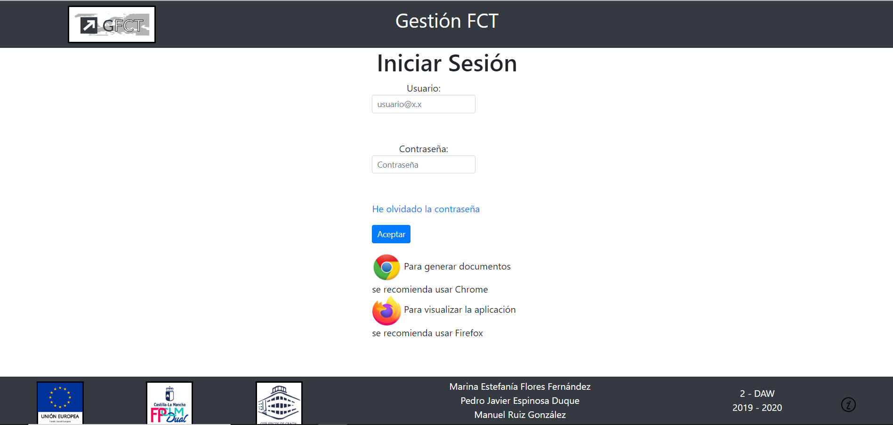

Para iniciar sesión debes de estar registrado, y tener un rol.

Tiene que tener un correo guardado para poder acceder, la contraseña si es la primera vez que se accede es un 1, y se recomendará cambiarla en el perfil para que sea segura, sino es la primera vez accede con la que se tenga guardada.

Si viene de recuperar contraseña, debe acceder con la contraseña que se le dé a su correo asociado (es con el que inicia sesión en está página web) y nada más iniciar sesión cambiarla por la que usted quiera.

### Recuperar contraseña

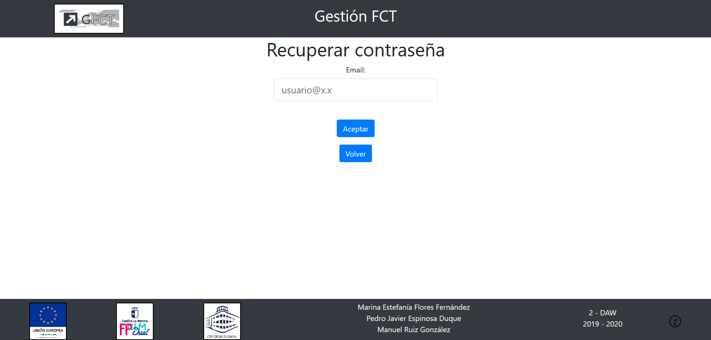

Desde la página de iniciar sesión se hace clic en ‘He olvidado la contraseña’ y te redirigirá a esta recuperar contraseña.

Tendrá que poner el correo con el que suele iniciar sesión, el programa comprobará si existe dicho correo en la BBDD para poder enviarle la contraseña nueva a su correo.

Una vez que le llegue el correo, va a la página de iniciar sesión e introduce su correo y nueva contraseña. Se le recomienda cambiar la contraseña en el perfil por seguridad.

## FUNCIONALIDADES DEL TUTOR

#### Bienvenida

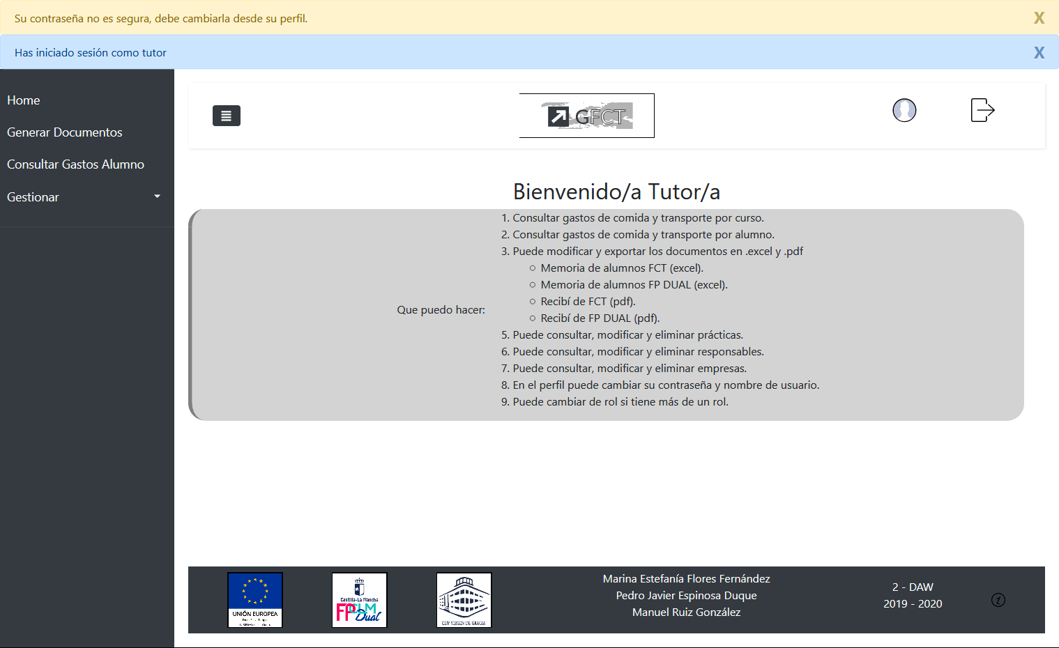

#### Menú

* ‘Home’, te redirige a la bienvenida.
* ‘Generar Documentos’ te redirige a una página donde puedes obtener todos los documentos.
* ‘Gestionar‘, se despliega y aparece ’Empresa’, ‘Responsable’ y ‘Prácticas’.
  + ‘Empresa’-> puedes puedes ver modificar, crear y eliminar empresa..
  + ‘Responsable’ -> puedes puedes ver modificar, crear y eliminar responsable.
  + ‘Prácticas’ -> puedes puedes ver modificar, crear y eliminar prácticas.
* ‘Consultar gastos alumno’ te redirige a una página donde puedes modificar y eliminar los gastos, del alumno seleccionado.

#### Administración de empresas

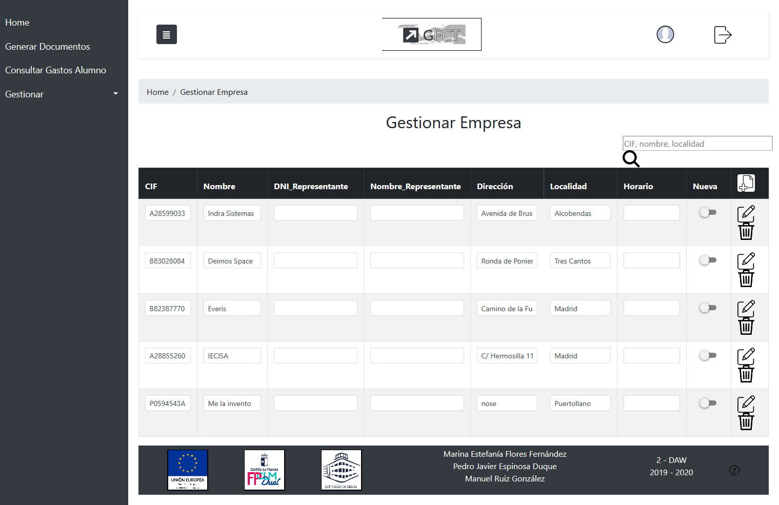

Buscar empresas

Solo se pueden buscar empresas por las siglas del CIF de la empresa, nombre de la empresa, dirección de la empresa, localidad de la empresa.

Introduces aquí y le haces clic en la lupa.

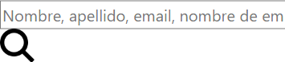

Si hay algún empresa que contenga algo de lo que escribas en las empresas por las siglas del CIF de la empresa, nombre de la empresa, dirección de la empresa, localidad de la empresa, te aparecerá esto, con los resultados en verde.

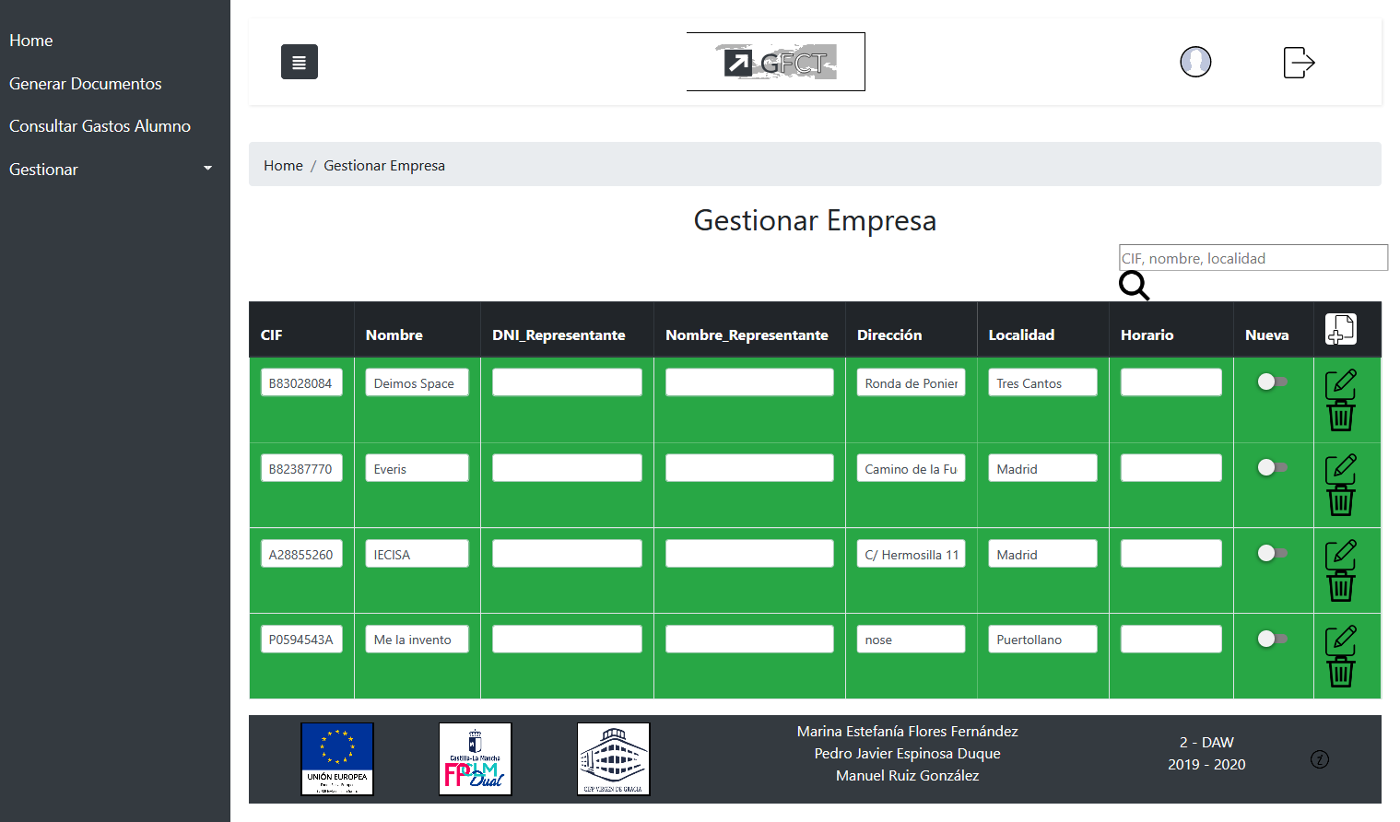

Si no lo hay, te aparecerá esto otro, con un mensaje donde te dice que no se ha encontrado nada y todos los usuarios sin filtrar.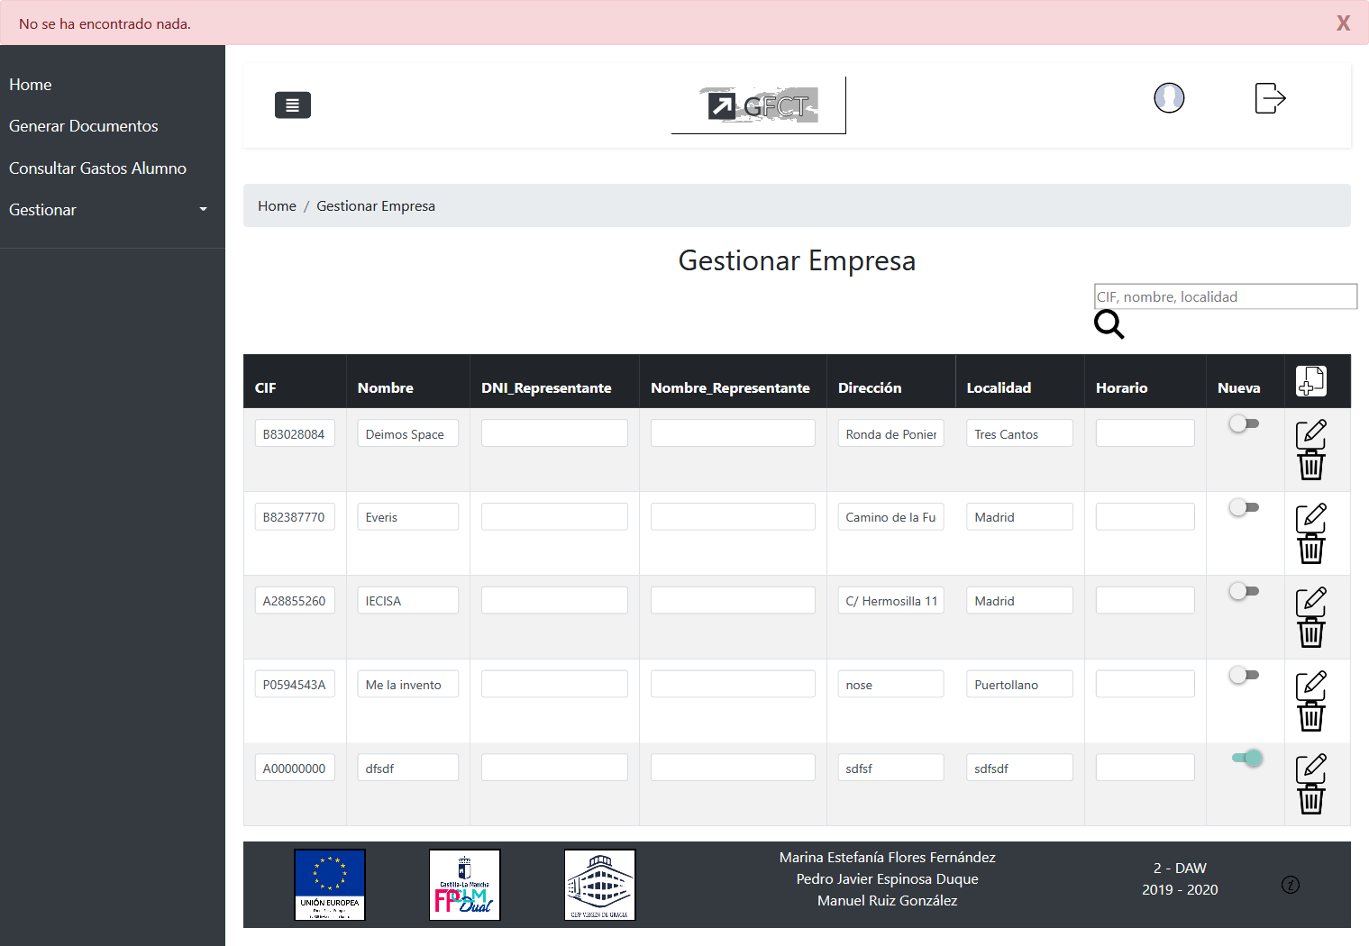

##### Creación de empresas

Si queremos crear una empresa le damos a este botón.

Introduce los campos CIF de la empresa, nombre de la empresa, dirección de la empresa, localidad de la empresa que son los obligatorios y los no obligatorios que son horario, DNI del representante, nombre del representante. Por defecto al añadir una empresa el campo nueva se activa.

hacemos clic en el botón añadir.

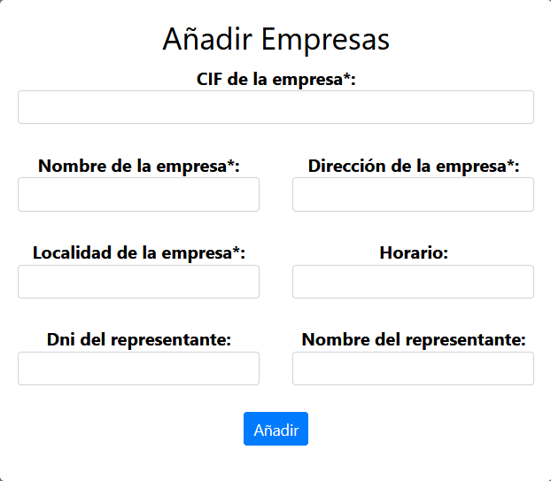

Si se ha añadido correctamente, te aparecerá un mensaje con ‘Insertado con éxito.’.

Si ya está registrado te pondrá un ‘Ya existe.’

Si hay algún campo obligatorio sin rellenar ‘Debes rellenar los campos obligatorios como mínimo (*)’.

Si da algún error ‘Error al insertar la empresa.’.

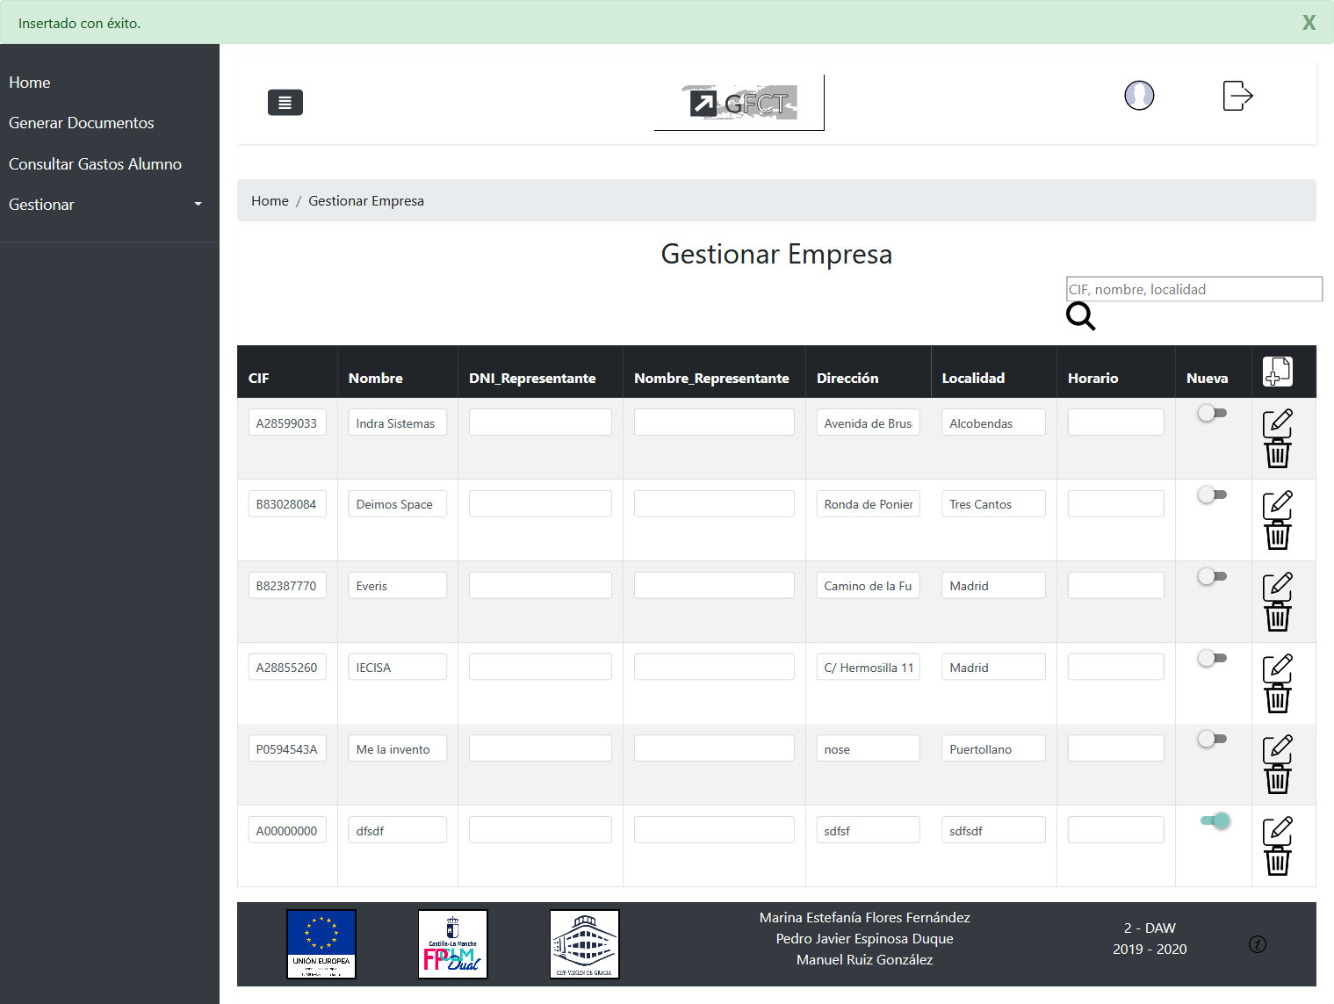

##### Edición de empresas

Puedes modificar los campos grupo, descripción, año Académico, familia, total de horas. Después de haber modificar se le da a este botón  y si todo sale bien se cambiarán los datos en la tabla y aparecerá este mensaje, sino te aparecerá un mensaje de error.



##### Eliminación de empresas

Buscas al empresa que quieras eliminar y le das al botónde dicha fila. Una vez que borras la gestionar empresa los responsables que trabajen para dicha empresa también se eliminarán automáticamente y en las gestionar prácticas saldrá ‘Ninguno’ tanto en empresas como en responsables. Tendrías que ir a las prácticas y a los alumnos que tengan ‘Ninguno’ habría que asignarle una empresa y responsable de esa empresa. Te aparecerá este mensaje, sino te aparecerá un mensaje de error.



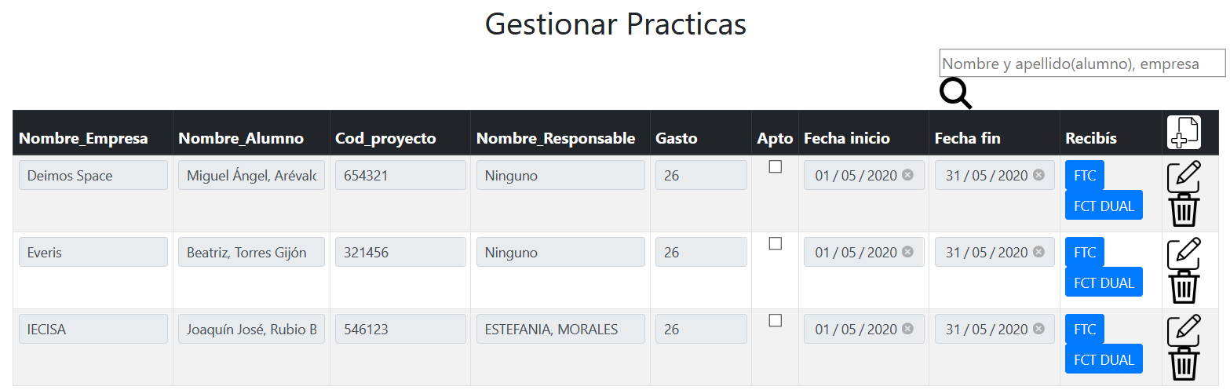

#### Administración de responsables

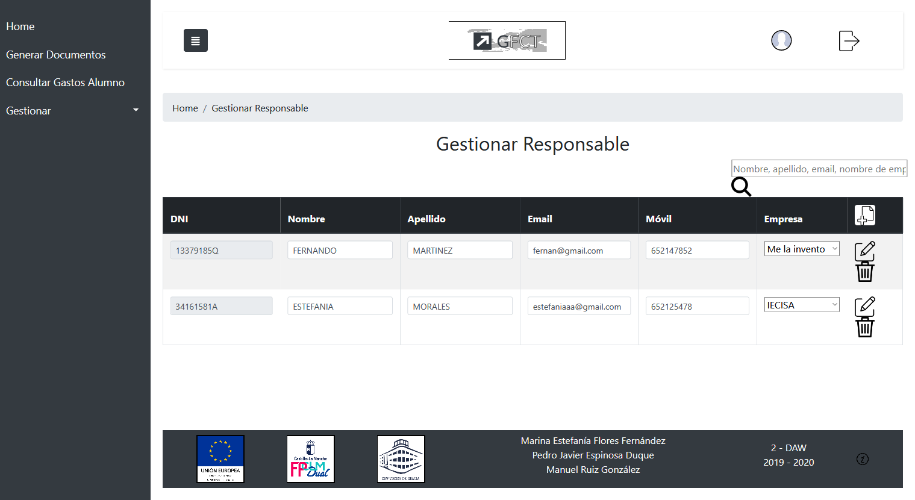

##### Buscar responsables

Solo se pueden buscar responsables por las CIF, nombre, localidad.

Introduces aquí y le haces clic en la lupa.

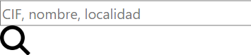

Si hay algún responsables que contenga algo de lo que escribas en las siglas del CIF, nombre, localidad, te aparecerá esto, con los resultados en verde.

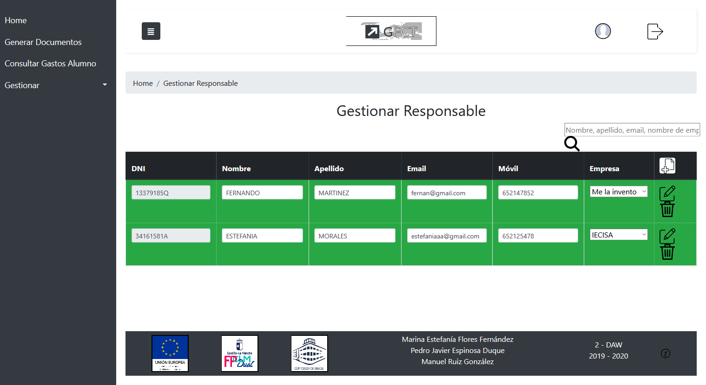

Si no lo hay, te aparecerá esto otro, con un mensaje donde te dice que no se ha encontrado nada y todos los usuarios sin filtrar.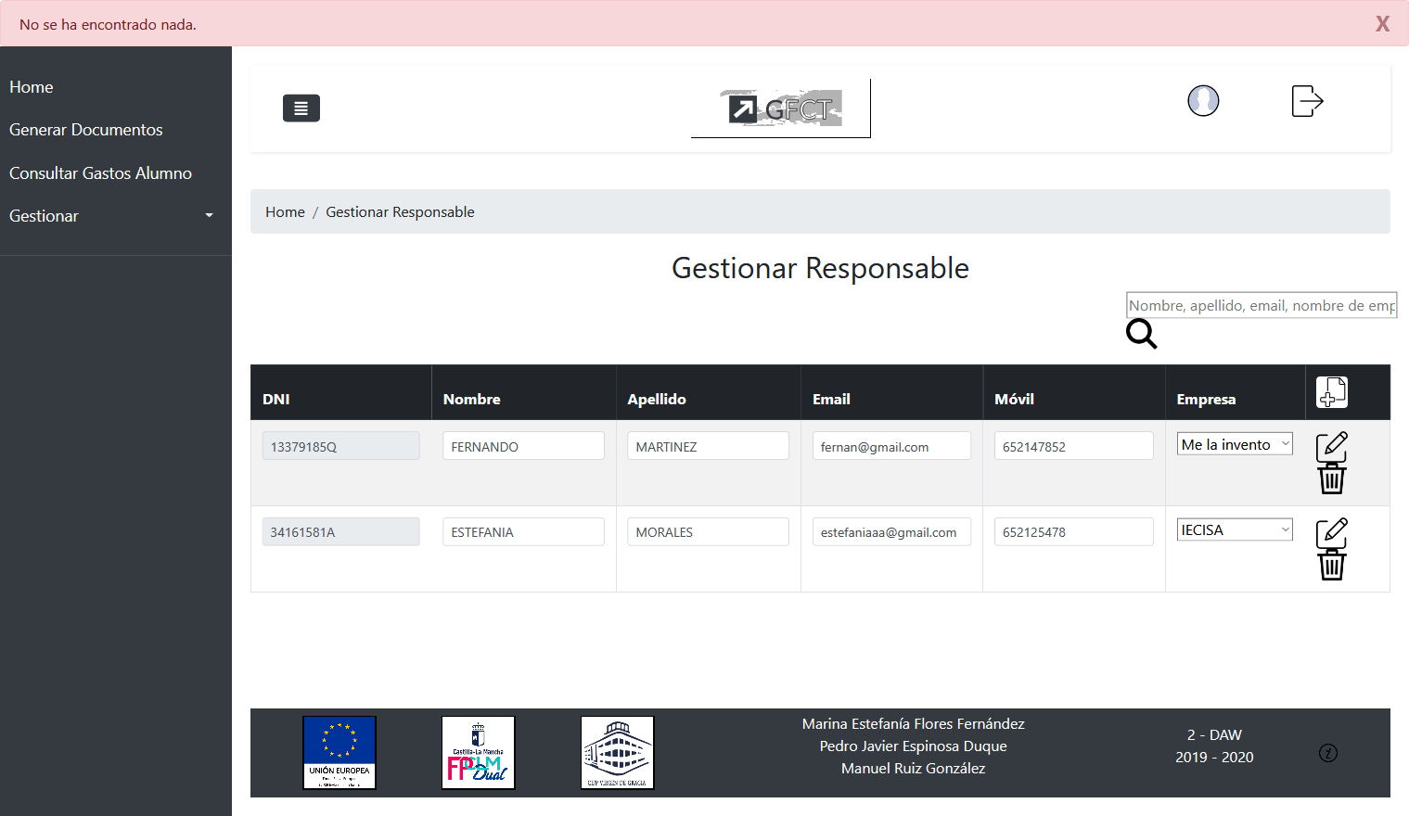

##### Creación de responsables

Si queremos crear una empresa le damos a este botón.

Introduce los campos DNI, nombre, apellidos, email, móvil, nombre de la empresa que son los obligatorios. Por defecto al añadir una empresa el campo nueva se activa.

hacemos clic en el botón añadir.

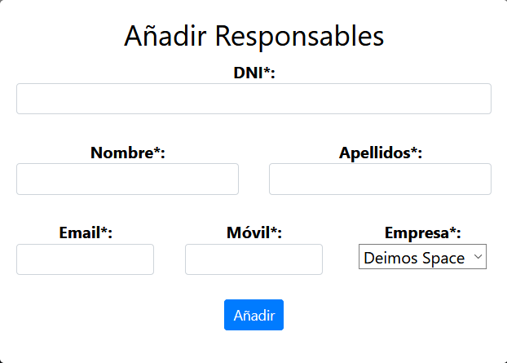

Si se ha añadido correctamente, te aparecerá un mensaje con ‘Insertado con éxito.’.

Si ya está registrado te pondrá un ‘Ya existe.’

Si hay algún campo obligatorio sin rellenar ‘Debes rellenar los campos obligatorios como mínimo (*)’.

Si da algún error ‘Error al insertar responsable.’.

##### Edición de responsables

Puedes modificar los campos DNI, nombre, apellidos, email, móvil, nombre de la empresa. Después de haber modificar se le da a este botón  y si todo sale bien se cambiarán los datos en la tabla y aparecerá este mensaje, sino te aparecerá un mensaje de error.



##### Eliminación de responsables

Buscas al responsable que quieras eliminar y le das al botón  de dicha fila. En gestionar prácticas saldrá ‘Ninguno’ tanto en responsables. Tendrías que ir a las prácticas y a los alumnos que tengan ‘Ninguno’ habría que asignarle un responsable de esa empresa. Te aparecerá este mensaje, sino te aparecerá un mensaje de error.

#### Administración de prácticas

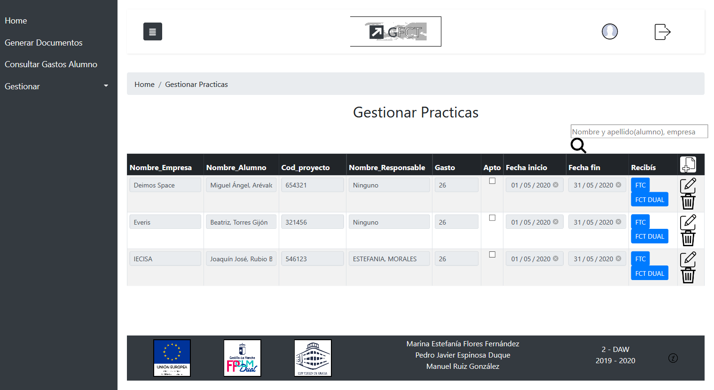

##### Buscar prácticas

Solo se pueden buscar cursos por las siglas del nombre y apellido(alumno), empresa.

Introduces aquí y le haces clic en la lupa.

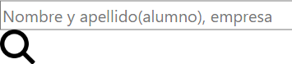

Si hay algún curso que contenga algo de lo que escribas en las siglas del nombre y apellido(alumno), empresa, te aparecerá esto, con los resultados en verde.

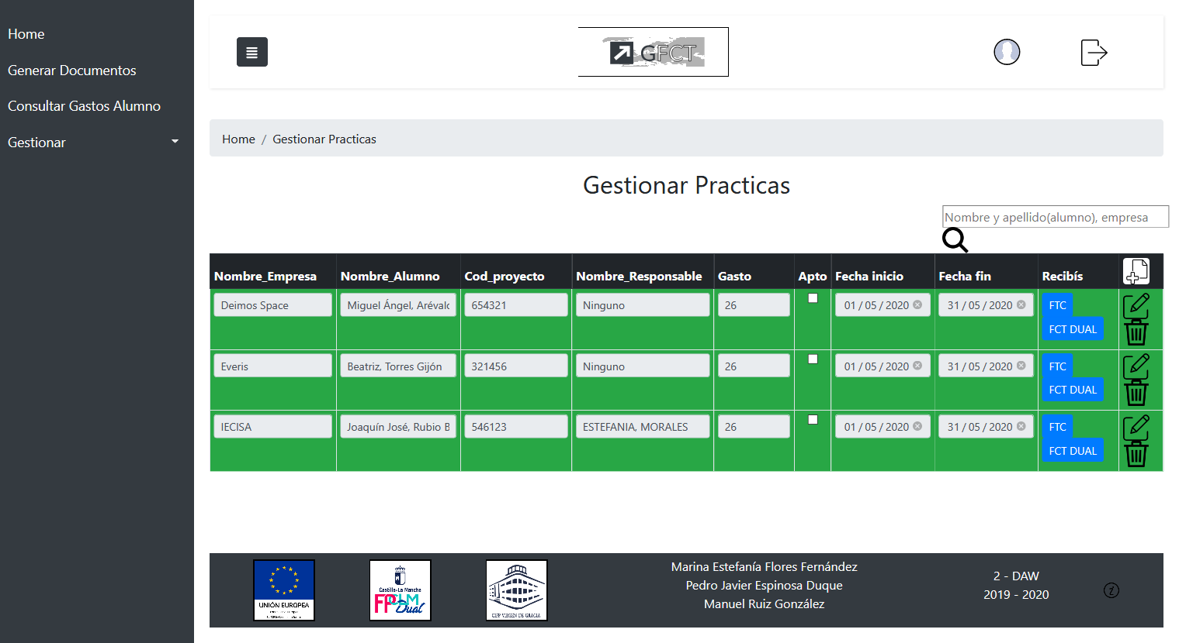

Si no lo hay, te aparecerá esto otro, con un mensaje donde te dice que no se ha encontrado nada y todos los usuarios sin filtrar.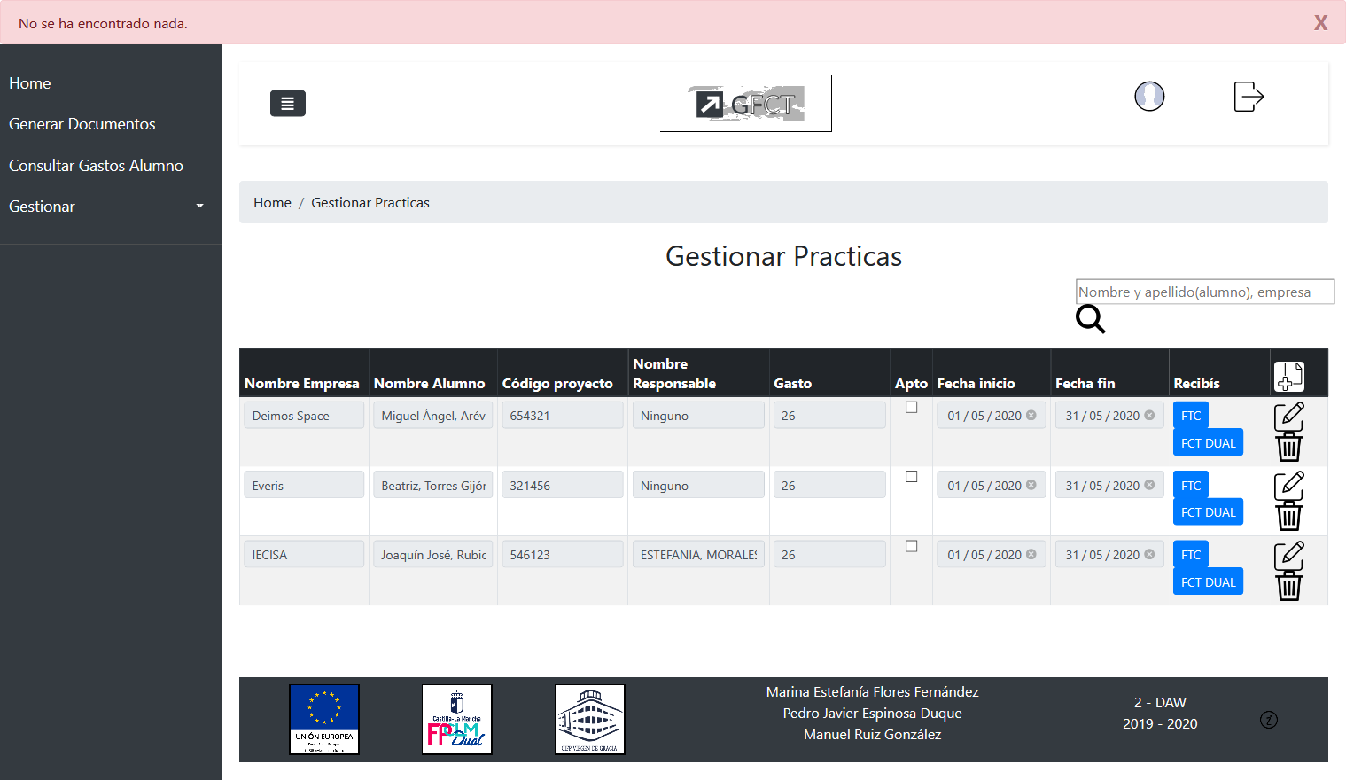

##### Creación de prácticas

Si queremos crear una empresa le damos a este botón.

Introduce los campos empresa, alumno, responsable, código proyecto, fecha inicio que son los obligatorios y los no obligatorios que son apto y fecha fin. Por defecto al añadir una empresa el campo nueva se activa.

Hacemos clic en el botón añadir.

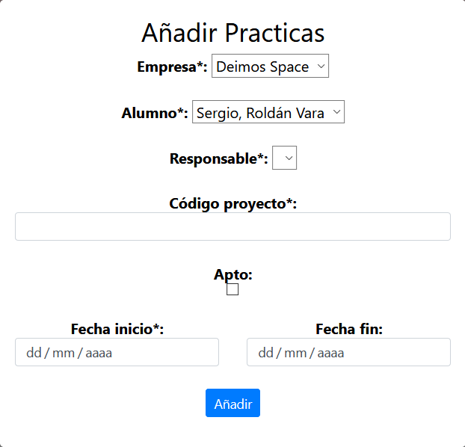

Si se ha añadido correctamente, te aparecerá un mensaje con ‘Insertado con éxito.’.

Si ya está registrado te pondrá un ‘Ya existe.’

Si hay algún campo obligatorio sin rellenar ‘Debes rellenar los campos obligatorios como mínimo (*)’.

Si da algún error ‘Error al insertar responsable.’.

##### Edición de prácticas

Puedes modificar los campos empresa, alumno, responsable, código proyecto, fecha inicio, apto y fecha fin. Después de haber modificar se le da a este botón  y si todo sale bien se cambiarán los datos en la tabla y aparecerá este mensaje, sino te aparecerá un mensaje de error.



##### Eliminación de prácticas

Buscas al alumno que quieras y le das al botón eliminar de dicha fila.

##### Generar Documentos Recibís

###### FTP

Hacemos clic para generar el documento de word de los recibís el FCT en este botón .

Te aparecerá esta ventana que tienes que rellenar y le hacemos clic en generar, entonces nos tendrá que empezar a descargar el word.

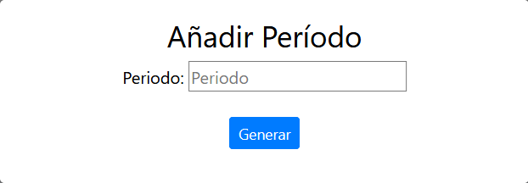

###### FP DUAL (PDF)

Hacemos clic para generar el documento de word de los recibís el FCT en este botón.

Te aparecerá esta ventana que tienes que rellenar y le hacemos clic en generar, entonces nos tendrá que empezar a descargar el words.

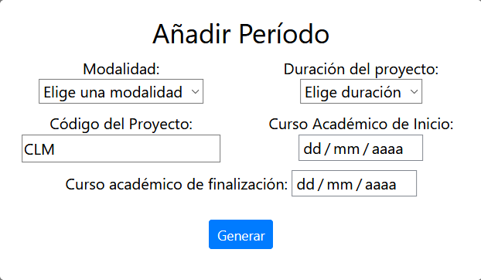

#### Administración de gastos alumnos

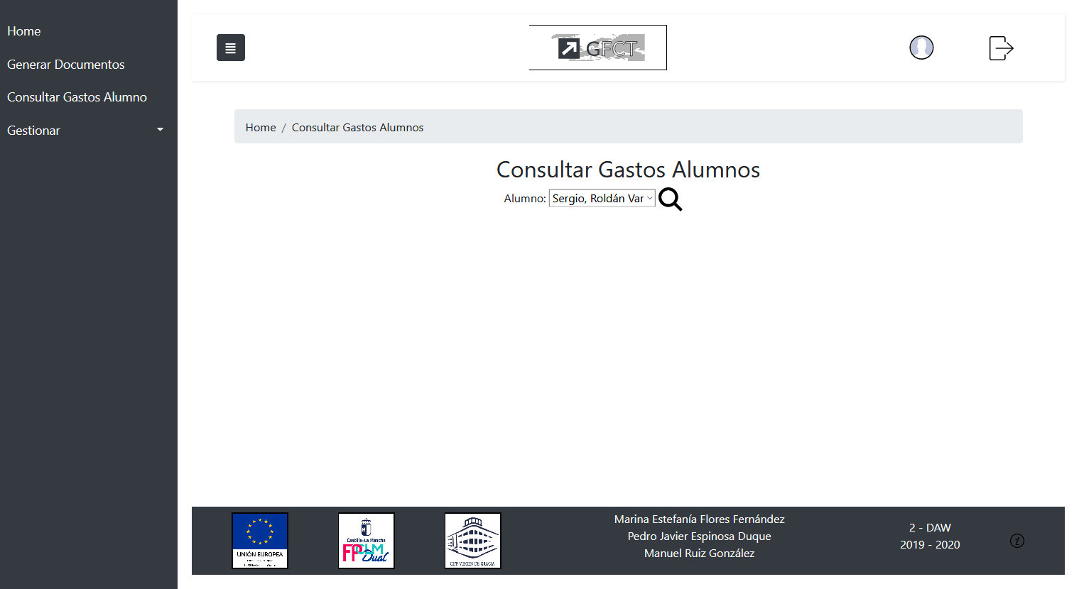

Seleccionamos el alumno y le damos a la lupa, para que aparezcan los gastos del alumno.

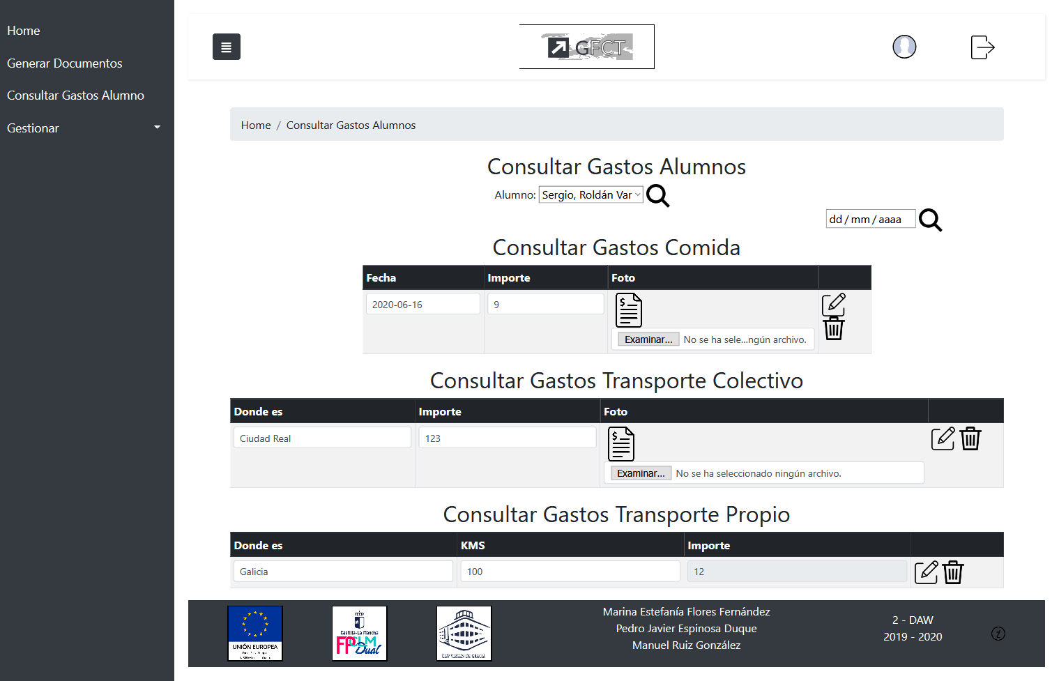

##### Buscar de gastos alumnos

Solo se pueden buscar gastos de comida por fecha.

Introduces una fecha aquí.

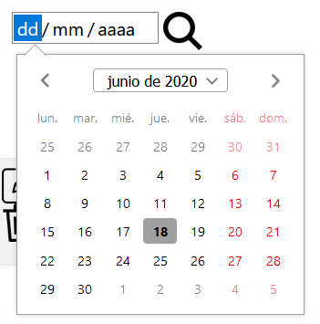

Haces clic en la lupa.

Si hay un gasto con esa fecha te aparecerá esto, con los resultados en verde..

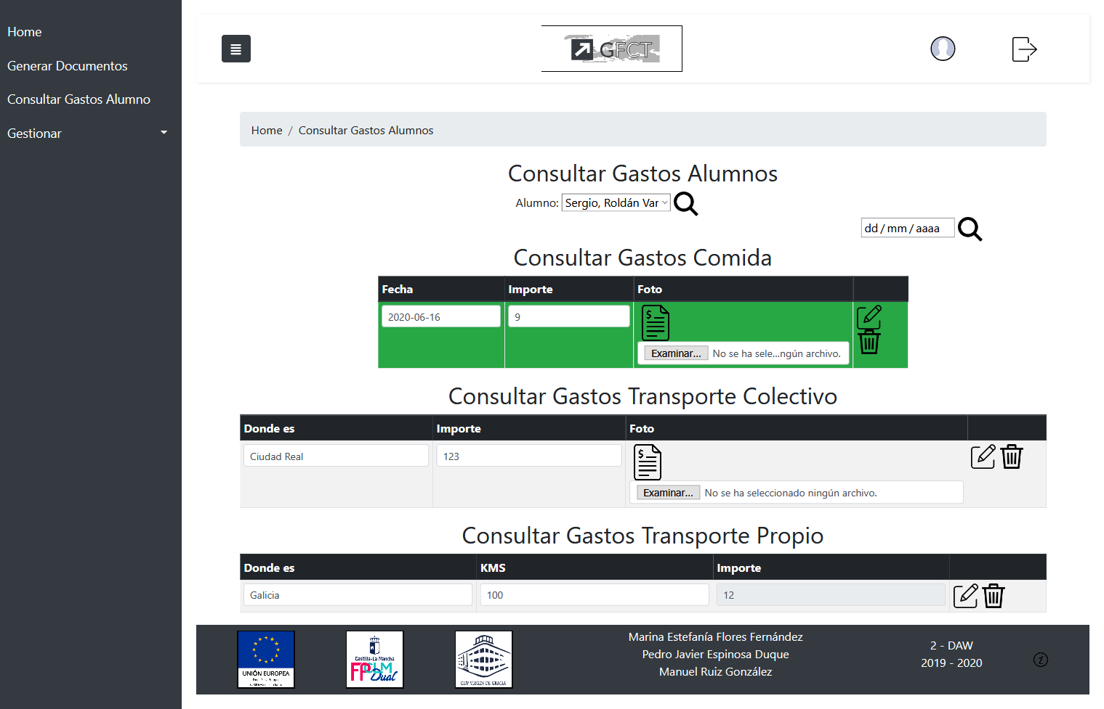

Si no lo hay, te aparecerá esto otro, con un mensaje donde te dice que no se ha encontrado nada y todos los gastos de las comidas sin filtrar.

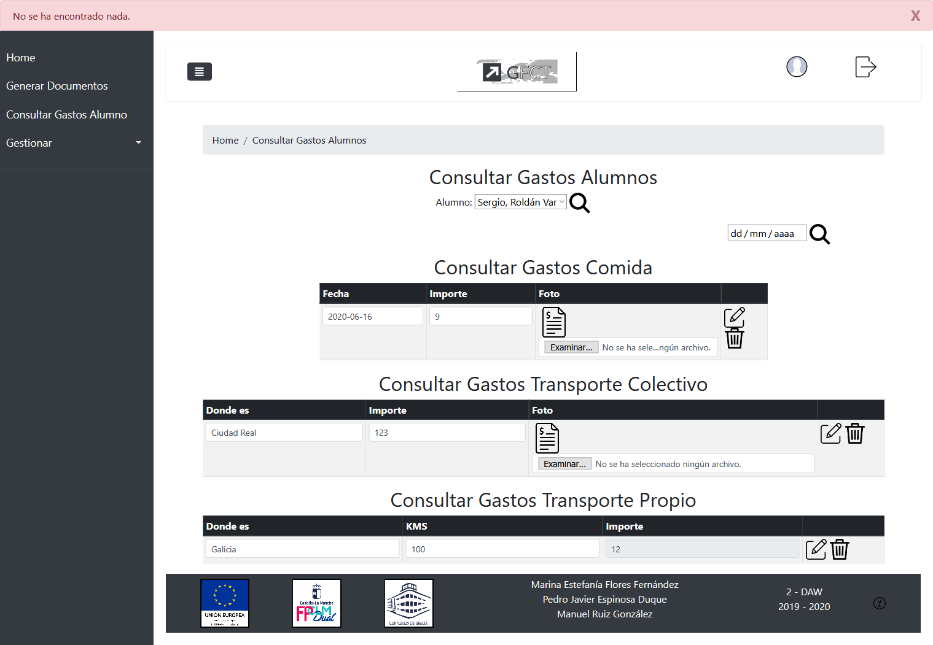

##### Edición de gastos alumnos

###### Comida

Puedes modificar la fecha, el importe que no puede ser mayor de 9 euros y la foto del ticket. Después de haber modificar se le da a este botón  y si todo sale bien se cambiarán los datos en la tabla y aparecerá este mensaje, sino te aparecerá un mensaje de error.



###### Transporte Propio

Puedes modificar los kilometros. Después de haber modificar se le da a este botón  y si todo sale bien se cambiarán los datos en la tabla y aparecerá este mensaje, sino te aparecerá un mensaje de error.



###### Transporte Colectivo

Puedes modificar el importe y la foto del ticket.

Después de haber modificar se le da a este botón  y si todo sale bien se cambiarán los datos en la tabla y aparecerá este mensaje, sino te aparecerá un mensaje de error.

##### Eliminación de gastos alumnos

Buscas el gasto que quieras y le das al botón eliminar de dicha fila, si todo ha ido bien te aparecerá este mensaje, sino te aparecerá un mensaje de error.



#### Generar Documentos

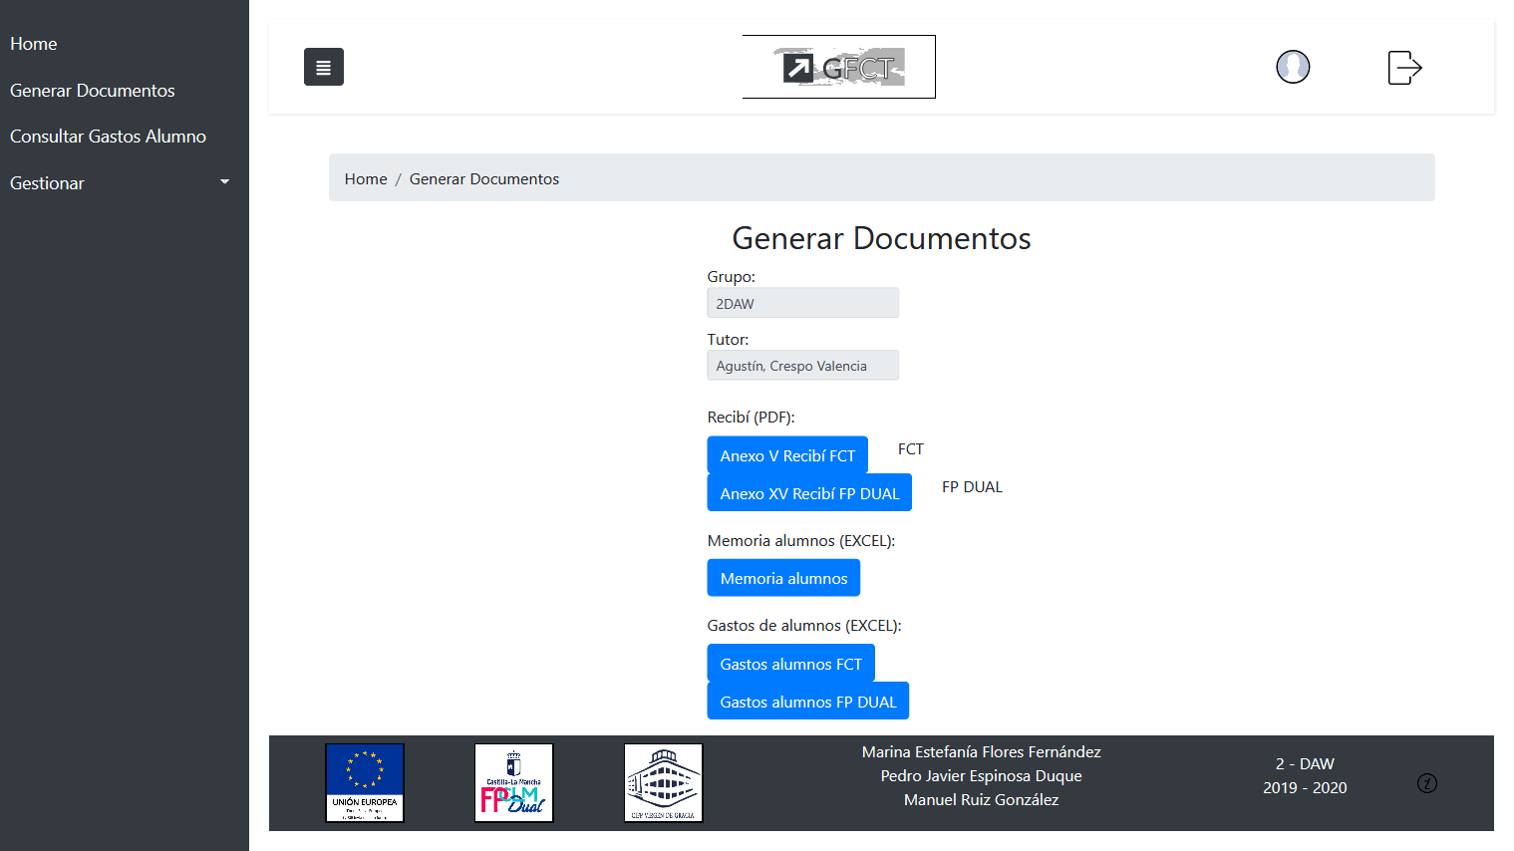

Hace los documentos del curso del que se sea tutor, dependiendo a que botón hagas click se descargarán unos documentos u otros.

##### Recibís FTP y FP DUAL (PDF)

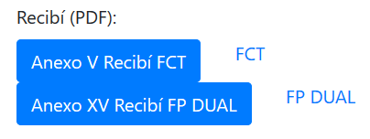Estos botones descargan un .zip con todos los word de los recibís de cada alumno según la modalidad que se pulse sí es FCT o FP DUAL. Para la correcta extracción del zip es obligatorio manejarlos con el programa 7zip que es gratuito y lo puedes encontrar [aquí](https://www.7-zip.org/) .

##### Gastos de alumnos (EXCEL)

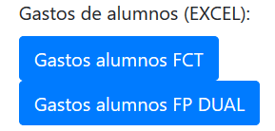Estos botones descargan un excel de los gastos de los alumnos de ese curso.

##### Memoria alumnos (EXCEL)

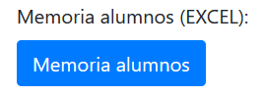Este botón descarga un excel de la memoria de los alumnos de ese curso.

#### Perfil del usuario

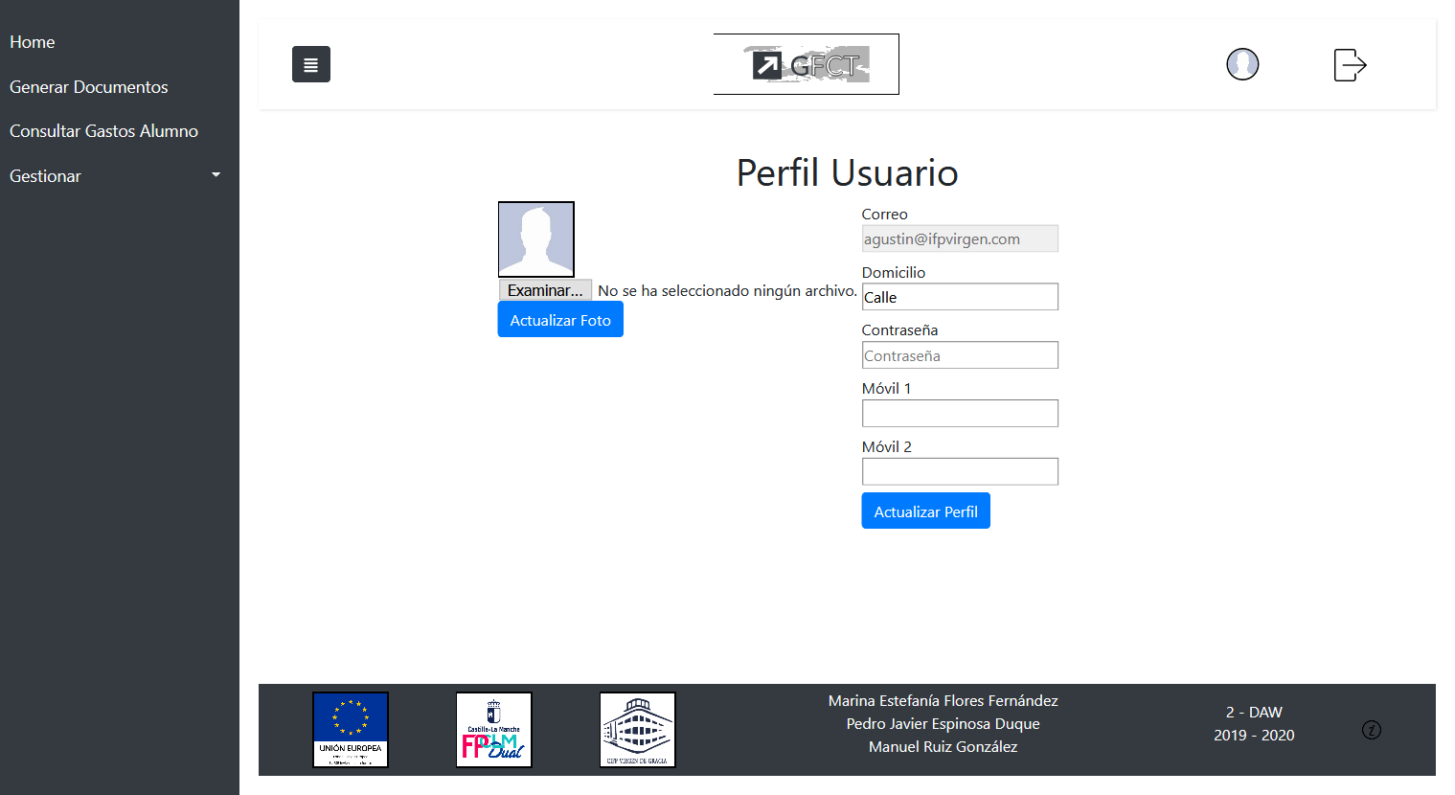

##### Cambiar foto

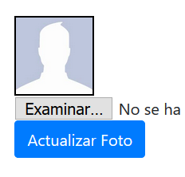Haces clic en botón de examinar y buscas la foto que te quieres poner de perfil y le das a ‘Abrir’.



Para saber que ha cogido la que queremos tenemos que comprobar el nombre de la imagen que aparece al lado del ‘Examinar’.

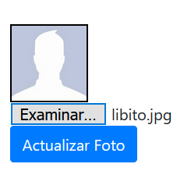

Por último si ya tenemos la foto de perfil que queremos le damos a ‘Actualizar foto’, si le das a este botón sin seleccionar una foto te saldrá un mensaje de error.

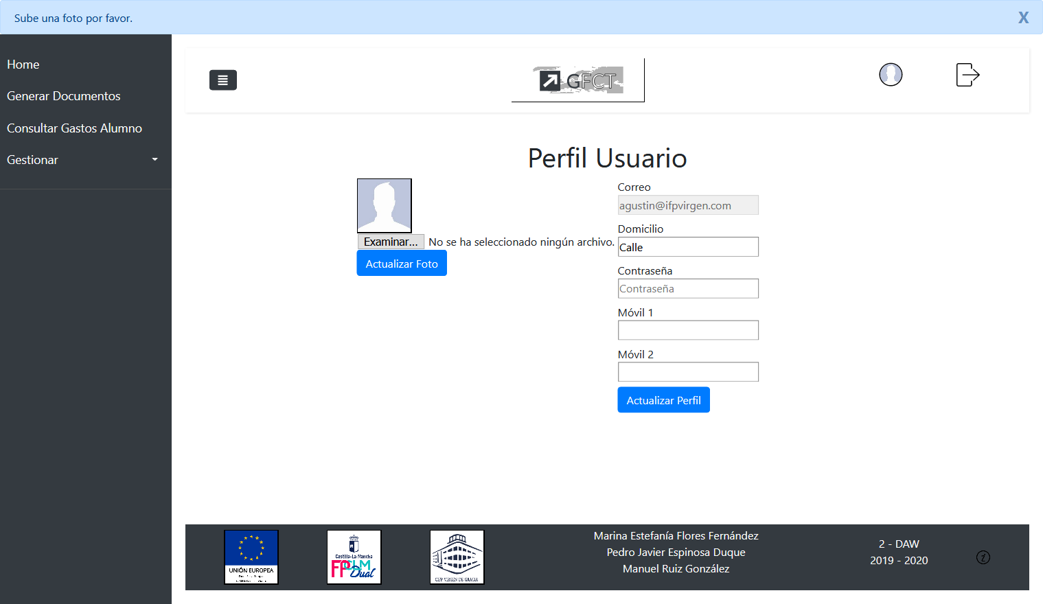

Como podemos comprobar se cambia en todos los sitios donde aparece y sale un mensaje que pone ‘Actualizada foto de perfil correctamente.‘ y si hay algún problema con esa foto te saldrá un mensaje de error que pondría ‘Error al actualizar foto de perfil.’.

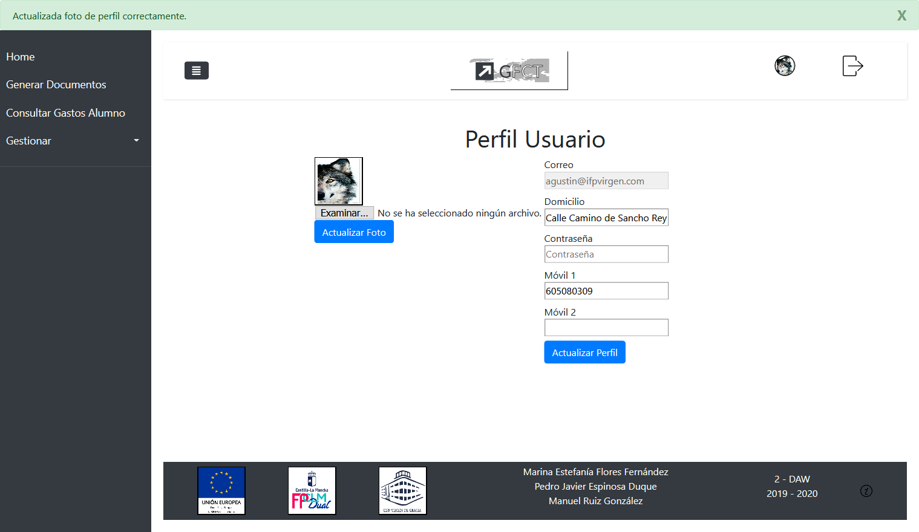

##### Cambiar datos de usuario

Para cambiar los datos personales es en el perfil, una vez aquí puedes cambiar tu dirección del domicilio, la contraseña, y el móvil 1 y móvil 2.

Si solo queremos cambiar la contraseña y hay campos vacíos no pasa nada.

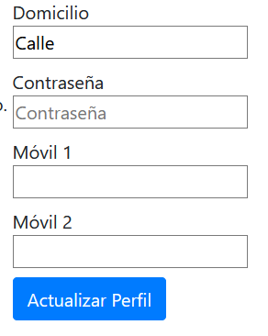

Para modificar los datos una vez estén introducido hacemos clic en ‘Actualizar Perfil’.

Si modificas la contraseña y algún campo más o solo ese campo te aparecerá estos mensajes.

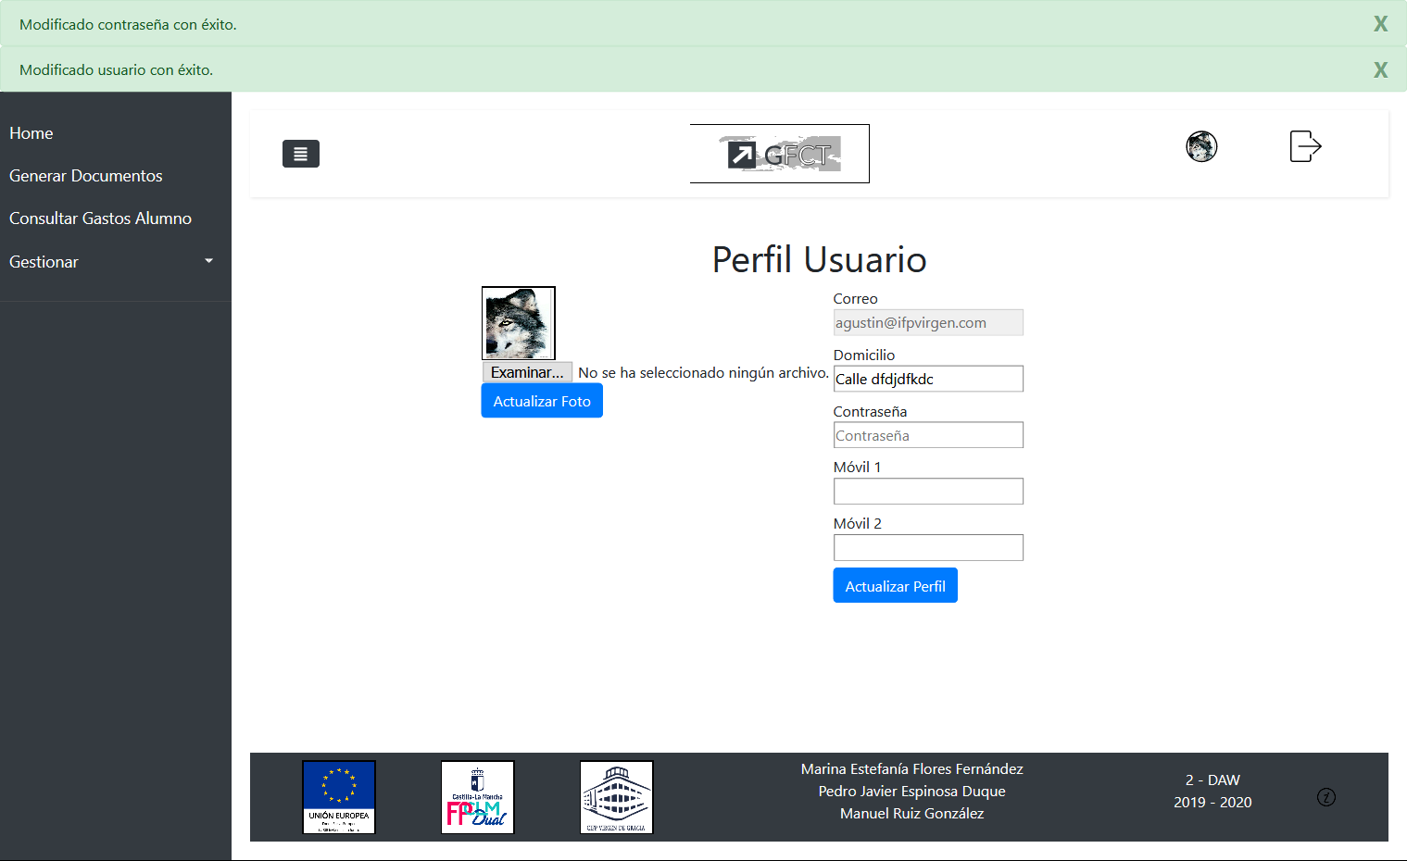

Si no modificas algunos los campos menos el de la contraseña.

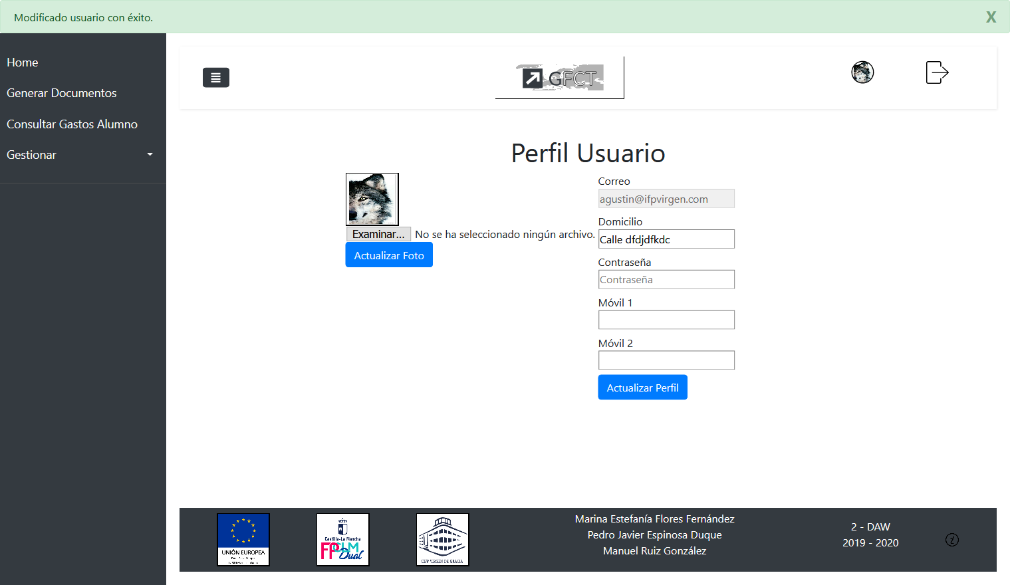

Si hay algún error al cambiar de contraseña saldrá un mensaje de error ‘Error al modificar contraseña’, si el error es al modificar un dato personal saldrá ‘Error al modificar usuario.’.

## MAPA DE NAVEGACIÓN

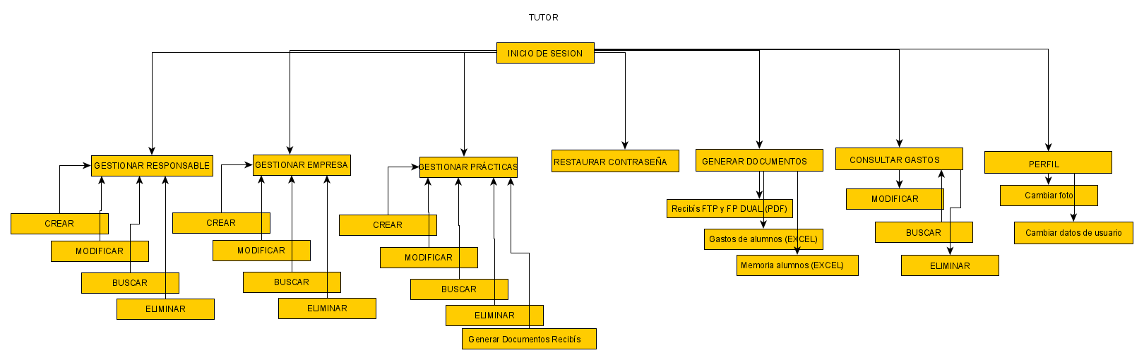

## SOPORTE TÉCNICO

Todos los problemas que haya en la aplicación hay que dirigirse al correo electrónico que ahora mismo no existe del dominio cifpvirgendegracia.com que se habilitara para soporte técnico.